**PEMBUATAN *MULTIPLAYER COUCH GAME* UNTUK PENGEMBANGAN KOGNITIF ASPEK VISUAL PADA ANAK USIA DINI**

Mohammad Ridwan Herlambang Dwi Putra

Program Studi Informatika, Fakultas Teknik Universitas Widyatama,

Jl. Cikutra No. 204A, Bandung 40125

Email : mohammad.herlambang@widyatama.ac.id

**Abstrak.** Perkembangan teknologi telah mengubah berbagai lini kehidupan bermasyarakat salah satunya adalah pendidikan dengan game digital. Tercatat sudah ada 50.000 game untuk PC yang tercatat pada Steam sebagai marketplace game. Jumlah anak di Indonesia pada tahun 2020 tercatat sebanyak 12,19% atau sebanyak 32,96 juta jiwa. Anak usia dini sedang masuk dalam golden age di mana kemampuan kognitif dan kemampuan sosial sedang berkembang. Pembuatan couch game yang akan dibuat diyakini mampu mendukung perkembangan kognitif pada Anak Usia Dini. Pembuatan Coach Game pada tugas akhir ini dibuat dengan metode MDLC (Multimedia Develompment Life Cycle) yang terdiri dari tahapan konsep, perancangan, pengumpulan bahan, pembuatan dan pengujian. Game yang telah dibuat diuji kepada anak usia dini dengan rentang usia empat sampai lima tahun. Hasil pengujian dan observasi, *multiplayer couch game* dapat dibuat dengan metode MDLC dan dapat dimainkan secara mudah oleh 86,67% responden , 66,67% belajar membedakan objek dan 53.33% anak merasa dapat belajar membedakan warna sebagai pembelajaran perkembangan kognitif aspek visual. Pembuatan multi player dibuat dengan mekanisme satu keyboard yang dapat dimainkan bersama dalam satu waktu dengan 80% anak menikmati suasana bisa bermain bersama teman-temannya.

**Kata kunci :** Game,perkembangan kognitif, anak usia dini,multi player

***Abstract.*** *Technology developments have changed various aspects of human lives, education and digital games is one of them. It is recorded that there are already 50,000 games for PC listed on Steam as a game marketplace. The number of children in Indonesia in 2020 was recorded at 12.19% or 32.96 million people. Early childhood is entering the golden age where cognitive abilities and social abilities are developing. It is believed that the couch game that will be developed will be able to support cognitive development in early childhood. The building of the Coach Game in this final project was made using the MDLC (Multimedia Development Life Cycle) method which consists of the stages of concept, design, material collection, creation and testing. The games developed are tested on young children aged four to five years. The results of testing and observing the games is easy to use by 86.67% of respondents, 66.67% learn to differentiate objects and 53.33% of children feel they can learn to differentiate colors as a cognitive development lesson, 80% of children enjoy the atmosphere of being able to play with their friends with the couch game concept.*

***Keywords:*** *Games, cognitive development, early childhood, multi-player*

# PENDAHULUAN

Perkembangan teknologi telah memberikan dampak besar pada berbagai aspek kehidupan, termasuk hiburan, terutama dalam dunia game digital. Kini, game digital bisa diakses melalui berbagai platform seperti konsol, komputer personal(PC), dan smartphone. Pada tahun 2020, Google Play memiliki 2,7 juta aplikasi dengan 13,49% di antaranya adalah game, sementara App Store memiliki 2,93 juta aplikasi dengan dominasi kategori game. Steam, platform marketplace game PC, mencatatkan lebih dari 50.000 game pada tahun 2021.

Di Indonesia, anak usia dini, yang berjumlah sekitar 32,96 juta jiwa pada tahun 2020, telah mulai berinteraksi dengan teknologi, termasuk game. Pada usia dini, anak-anak berada dalam fase "golden age" yang penting untuk perkembangan kognitif mereka, seperti belajar huruf, angka, dan dimensi. Namun, data menunjukkan bahwa 39% anak usia dini mengalami masalah dalam perkembangan kognitif, dengan 37% di antaranya mengalami masalah berat. Jika perkembangan kognitif tidak distimulasi, anak-anak bisa menghadapi kesulitan belajar dan gangguan konsentrasi di kemudian hari.

Teknologi dapat mendukung pendidikan anak usia dini melalui pembuatan permainan edukasi yang meningkatkan pemahaman materi secara efektif.   
Selain itu, permainan yang mendukung multiplayer,

seperti couch game, dapat memperbaiki kemampuan sosial dengan mendorong interaksi fisik antar pemain. Couch game, yang dimainkan secara lokal, memungkinkan pengembangan aspek sosial dan kognitif secara langsung melalui interaksi nyata antar pemain, bukan virtual.

| Tahapan | Karakteristik |
| --- | --- |
| Sensor motor (0 – 2 tahun) | Mengkoordinasikan kenyataan dengan motor |
| Praoperasional (2 – 7 tahun) | * Egosentris, melihat lingkungan menurut kehendak dirinya * Meningkatkan aktivitas simbolik * Mulai melakukan representasi |
| Operasional konkrit (7 – 12 tahun) | * Reversibility, kemampuan untuk mengikuti satu rangkaian berpikir, kemudian memutar kembali proses berpikir tersebut. * Conservation, kemampuan berpikir logis untuk menentukan bahwa struktur tidak berubah pada suatu objek meskipun terdapat perubahan aspek seperti bentuk pada objek tersebut. * Seriation, kemampuan melakukan pengurutan. * Classification, kemampuan untuk memilah objek ke dalam kelompok tertentu |
| Operasional formal (12 tahun – dewasa) | * Berpikir abstrak * Kemampuan melakukan self reflection * Membayangkan peran orang dewasa * Menyadari dan memperhatikan kepentingan masyarakat |

Tabel 1 Tahap perkembangan kognitif manusia (M.Ag, 2016)

# DASAR TEORI

* 1. Game

Game adalah suatu aktivitas olah pikiran dan olah fisik yang bertujuan untuk meningkatkan dan mengembangkan motivasi, kinerja, dan prestasi dalam melaksanakan tugas dan kepentingan organisasi dengan lebih baik (Diharjo, Sani, & Arif, 2020).

* 1. Anak Usia Dini

Anak Usia Dini adalah anak yang mempunyai rentang umur 0-6 tahun yang mempunyai pertumbuhan dan perkembangan yang lebih pesat dan fundamental di awal-awal tahun kehidupannya. Pada usia ini, pemberian stimulus pendidikan sangat penting dikarenakan 80% pertumbuhan otak berkembang pada rentang anak usia dini (M.Ag, 2016).

* 1. Kognitif

Kognitif berasal dari kata cognition yang memiliki padanan kata knowing yang berarti mengetahui. Cognition juga memiliki perluasan arti perolehan, penataan dan penggunaan pengetahuan.

Kemampuan kognitif dapat diartikan sebagai kemampuan belajar atau berpikir ataupun kecerdasan untuk mempelajari konsep baru, memahami apa yang terjadi di lingkungannya, serta keterampilan menggunakan daya ingat serta menyelesaikan soal-soal sederhana. (M.Ag, 2016)

Tahap perkembangan kognitif manusia terbagi dalam beberapa fase. Empat fase perkembangan kognitif menurut Piaget dijabarkan pada Tabel 1

Program pendidikan anak usia dini menargetkan perkembangan beberapa bidang kognitif diantaranya:

1. Kemampuan yang berhubungan dengan indra pendengaran atau bunyi (auditori),
2. Kemampuan yang berhubungan dengan penglihatan, pengamatan dan persepsi terhadap lingkungan (visual).
3. Kemampuan yang berhubungan dengan indra peraba (heptik taktil),
4. Keterampilan dalam gerak motorik halus dan kasar (bodily kinesthetic),
5. Kemampuan dalam berhitung, (aritmatika),
6. Kemampuan yang berhubungan dengan bentuk, ukuran dan warna (geometri
7. Kemampuan saintifik dan pemecahan masalah secara sederhana (sains sederhana),

Dalam bidang pendidikan, Taksonomi Bloom adalah pengklasifikasian bidang atau ranah untuk pengelompokan tujuan instruksional atau tujuan pembelajaran. Bloom membagi tiga ranah pembelajaran yaitu :

1. ranah kognitif, berhubungan dengan tujuan belajar yang berorientasi pada kemampuan berpikir;
2. ranah afektif, berkaitan dengan perasaan, emosi, sistem nilai, dan sikap, serta
3. ranah psikomotor yang berorientasi pada keterampilan motorik atau penggunaan otot kerangka.

Taksonomi Bloom mengelompokkan periaku menjadi enam tingkatan. Di mana, tingkatan yang lebih tinggi belum bisa dicapai apabila belum memenuhi tingkatan sebelumnya. Pada Tabel 2, ditampilkan hirarki ranah kognitif berdasarkan Taksonomi Bloom dari yang paling sederhana sampai dengan yang paling kompleks.

Tabel 2 Hirarki ranah kognitif Taksonomi Bloom

| Tingkatan | Deskripsi |
| --- | --- |
| Pengetahuan (Knowledge) / C-1 | Kemampuan untuk mengingat kembali hal-hal yang spesifik dan universal, mengingat kembali metode dan proses, atau mengingat kembali pola, struktur atau setting. |
| Pemahaman (Comprehension) / C-2 | Kemampuan untuk memahami inti dari sesuatu seperti hal yang sedang dikomunikasikan sehingga dapat menggunakan bahan atau ide tersebut tanpa menghubungkannya dengan bahan lain. |
| Penerapan (Application) / C-3 | Kemampuan untuk menerapkan gagasan, prosedur, metode, rumus, teori, prinsip di dalam berbagai situasi. Seperti bagian tubuh yang terluka harus diobati. |
| Analisis (Analysis) / C-4 | Kemampuan untuk melakukan pemecahan atau pemisahan suatu komunikasi (peristiwa, pengertian) menjadi unsur-unsur penyusunnya, sehingga ide (pengertian, konsep) itu relatif menjadi lebih jelas dan/atau hubungan antar ide-ide lebih eksplisit. |
| Sintesis (Synthesis) / C-5 | Kemampuan memadukan berbagai elemen dan bagian-bagian untuk membentuk suatu kesatuan dari unsur yang sebelumnya tampak tidak jelas menjadi satu kesatuan utuh.. |
| Evaluasi (Evaluation) / C-6 | Kemampuan untuk menentukan nilai materi dan metode untuk tujuan tertentu seperti penentuan secara kuantitatif dan kualitatif tentang nilai materi agar memenuhi tolok ukur. |

Seiring waktu, Taksonomi Bloom memiliki pengembangan yang digagaskan oleh Lorin W. Anderson dan David R. Krwathwol dan disebut dengan Taksonomi Bloom revisi. Taksonomi revisi versi Anderson dan Krathwohl dari yang terendah sampai tertinggi ditampilkan pada Tabel 3.

Tabel 3 Hirarki Taksonomi Bloom revisi

| Tingkatan | Kemampuan berpikir |
| --- | --- |
| Mengingat (Remembering) | Mengenali (recognition), memanggil kembali (recalling), mendeskripsikan (describing), mengidentifikasi (identifying) |
| Memahami / mengerti (Understainding) | Mengklasifikasikan (classification), membandingkan (comparing), menginterpretasikan (interpreting), berpendapat (inferring) |
| Menerapkan (Applying) | Menjalankan prosedur (executing), mengimplementasikan (implementing), menyebarkan (sharing) |
| Menganalisis (Analyzing) | Memberi atribur (attributing), mengorganisasikan (organizing), mengintegrasikan (integrating), mensahihkan (validating) |
| Mengeavaluasi (Evaluating) | Mengecek (checking), mengkritisi (critiquing), hipotesa (hypothesizing), ekspreimen (experimenting) |
| Menciptakan (Creating) | Menggerneralisasikan (generating), merancang (designing), memproduksi (producing), merencanakan kembali (devising) |

* 1. Multiplayer

Multiplayer adalah suatu kondisi di mana pemain dapat bermain bersama dengan satu atau lebih pemain lain dalam satu lingkungan permainan yang sama. Salah satu kelebihan dari permainan multiplayer adalah pemain tidak hanya memikirkan bagaimana menghadapi situasi dalam game tersebut, tetapi memikirkan bagaimana menghadapi situasi yang muncul dari aksi pemain lain. Bentuk multiplayer pada sebuah game dapat berbentuk kooperatif (bekerja sama) atau berkompetisi (Damanik & Vembriando, 2019).

* 1. Unity

Unity adalah sebuah game engine yang dikembangkan oleh Unity Technologies dan pertama kali diumumkan pada tahun 2005. Unity menyediakan kerangka yang memfasilitasi rendering, hukum fisika, dan sistem input, sehingga memudahkan developer dalam membuat dunia virtual. Kelebihan Unity termasuk dukungan pengembangan untuk dunia 2D dan 3D, serta kemampuannya mendukung build untuk multi console seperti Android dan PC. Unity digunakan oleh 45% pengembang game independen, jauh lebih tinggi dibandingkan Unreal Engine yang hanya menguasai 2% pasar, menjadikannya faktor utama dalam ledakan pengembangan game independen dalam lima tahun terakhir. (Jungherr & B, 2022)

# METODE PENELITIAN

* 1. Jenis Penelitian

Penelitian yang akan digunakan Penulis adalah jenis naturalistik deskriptif. Penelitian ini menggunakan metode kualitatif di mana kondisi obyek yang alami adalah obyek yang diteliti. (Abubakar, 2021) Pada penelitian kualitatif, peneliti mencari dan mengumpulkan data dengan cara pengamatan langsung, baik dengan melihat, mendengar, dan merasakan langsung dari responden sebagai sumber data. (Makassar)

Penelitian deskriptif adalah jenis penelitian yang dilihat dari tingkatan eksplanasi, di mana variabel mandiri yang dibuat tidak dibandingkan atau dihubungkan dengan variabel lain. (Abubakar, 2021)

* 1. Metode Pengembangan Sistem

Multimedia Development Life Cycle (MDLC) yang digagas oleh Luther sebagai metode analisis dan perancangan (Nugroho & Komarudin, 2018). MDLC dilaksanakan dengan enam tahap yaitu : Concept, Design, Material Collecting, Assembly, Testing, dan Distribution. (Mustika, Sugara, & Pratiw, 2017) Enam tahapan tersebut dapat dilihat melalui Gambar 1

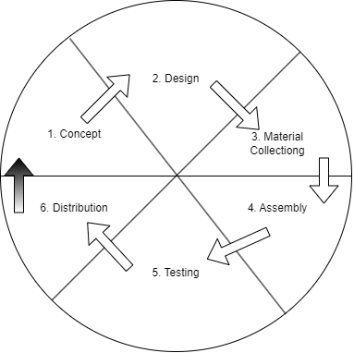

Gambar 1 Silkus MDLC

# HASIL DAN PEMBAHASAN

* 1. Konsep (Concept)

Tabel 4 Konsep Game

| Kategori Konsep | Deskripsi |
| --- | --- |
| Nama Game | FunWayFun |
| Target Pengguna | Anak usia 4-6 tahun |
| Tujuan | Menjadi game yang dapat menjadi media perkembangan kognitif aspek visual untuk membedakan warna, mengenal bentuk serta mengklasifikasikan objek. |
| Manfaat | Memberikan pengetahuan seputar warna dan pengelompokan objek |

Berdasarkan tujuan pada Tabel 4, maka akan terdapat dua *mini game* yang akan dimuat pada pembuatan gim Couch Game ini yaitu mengenali warna dan mengenali objek yang berbeda.

* + 1. Analisis Kebutuhan Fungsional

Kebutuhan tentang proses yang dilakukan oleh permainan yang dibuat dimodelkan dengan Use Case Diagram yang dapat dilihat pada Gambar 2 dengan deskripsi pada Tabel 5

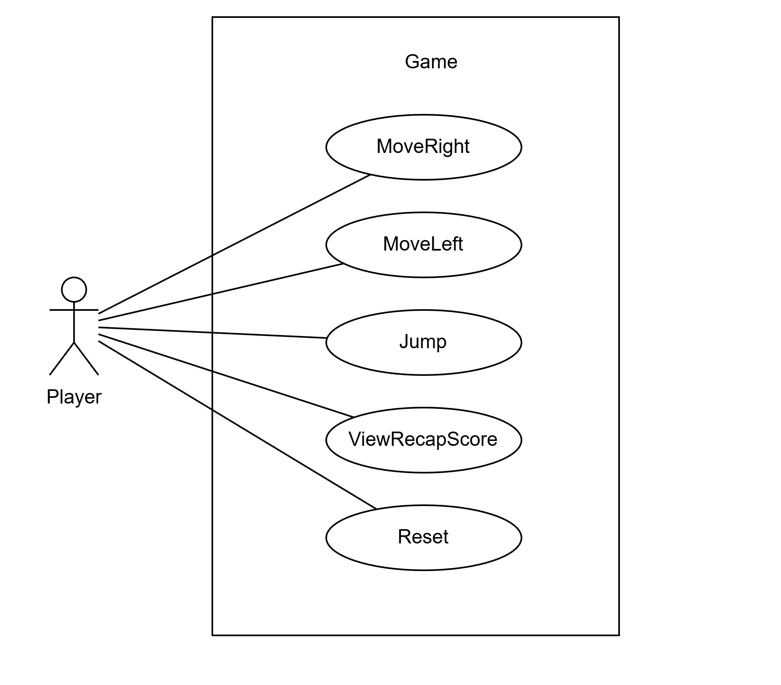

Gambar 2 Use Case Diagram

Tabel 5 Deskripsi Use Case

| Nama Use Case | Deskripsi Use Case | Actor |
| --- | --- | --- |
| MoveRight | Player akan menggerakan karakter yang ada pada game ke arah kanan. | Player |
| MoveLeft | Player akan menggerakan karakter yang ada pada game ke arah kanan. | Player |
| Jump | Player akan menggerakan karakter yang ada pada game ke arah atas / melompat. | Player |
| Reset | Player akan melakukan reset sehingga permainan mengulang dari awal | Player |
| ViewRecapScore | Player melihat skor pada akhir sesi permainan | Player |

* + 1. Analisis Kebutuhan Non fungsional

Tabel 6 Daftar kebutuhan non fungsional

| No | Requirement |
| --- | --- |
| 1 | Player dapat menggerakkan pemain tanpa adanya *delay* setelah menekan keyboard |
| 2 | Player dapat menekan tombol secara bersamaan. |
| 3 | *Background music* tidak terhenti apabila efek suara diputar. |

* + 1. Analisis Perangkat Lunak

Berdasarkan keperluan sesuai konsep dan kebutuhan fungsional, pembuatan game pada pengerjaan skripsi ini memerlukan perangkat lunak sebagai berikut :

1. Windows 11 sebagai sistem operasi
2. Unity 2021.3.12f1 (64-bit) sebagai Game Engine
3. Visual Studio Code sebagai Text Editor
   * 1. Analisis Perangkat Keras

Spesifikasi perangkat keras yang dibutuhkan untuk pembuatan serta menjalankan game yang dibuat yaitu :

1. Laptop / Personal Computer
2. Memory RAM 12 GB
3. Processor AMD Ryzen 5 3500U
4. Video Card AMD Radeom Vega 8
5. Monitor HD dengan resolusi 1920 x 1080 atau Full HD
6. Keyboard
   1. Perancangan (*Design*)
      1. Storyboard

Pada game yang akan dibuat, alur permainan hanya berada pada satu *scene*,perancang storyboard meliputi tampilan tata letak posisi objek dari setiap mini game dan kondisi akhir permainan.

1. Storyboard Minigame A

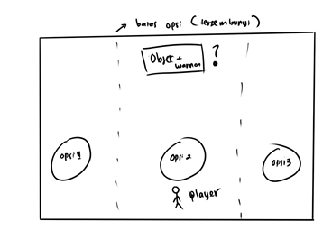

Gambar 3 Storyboard dan layout mini game A

menunjukkan mini game pertama atau disebut mini game A di mana sesuai konsep terdapat objek pertanyaan dengan simbol tanda tanya dan opsi yang akan dipilih dengan menggerakkan pemain ke kanan, kiri, atau melompat ke atas.

1. Storyboard Minigame B

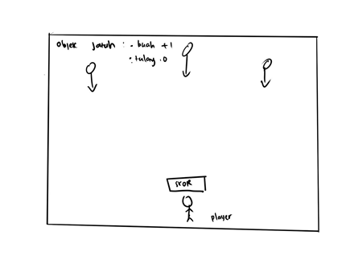

Gambar 4 Storyboard dan layout mini game B

Gambar 4 menunjukkan mini game kedua atau disebut mini game B di mana terdapat objek yang akan jatuh dari atas dan harus ditangkap oleh pemain.

1. Storyboard View Recap Score

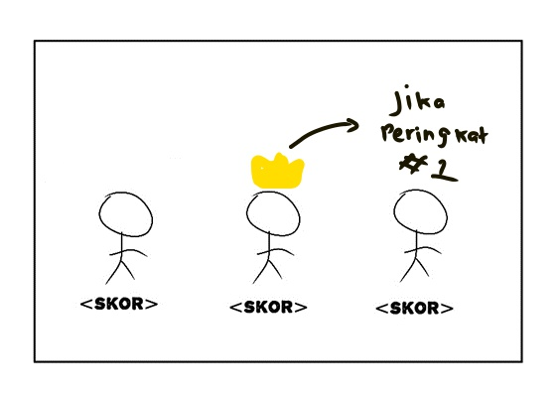

Gambar 5 Storyboard dan layout recap score

Gambar 5 menunjukkan rancangan tampilan antar muka saat permainan berakhir di mana skor tiap pemain akan ditampilkan. Akan ada objek mahkota apabila pemain mendapatkan skor tertinggi.

1. Class Diagram

Game yang dibangun akan memiliki kelas GameManager memiliki hubungan dengan kelas Player yang menjadi cetak biru objek pemain serta AudioManager sebagai memanggil *method* memainkan suara dalam permainan.

GameManager terhubung dengan kelas MiniGame yang memiliki *method* untuk menginisiasi dan menghancurkan sesi mini game. Kelas MiniGame sebagai kelas yang general mewarisi atribut dan *method* ke dua kelas lainnya yaitu MiniGameA dan MiniGameB. Detail hubungan antar kelas disajikan pada Gambar 6.

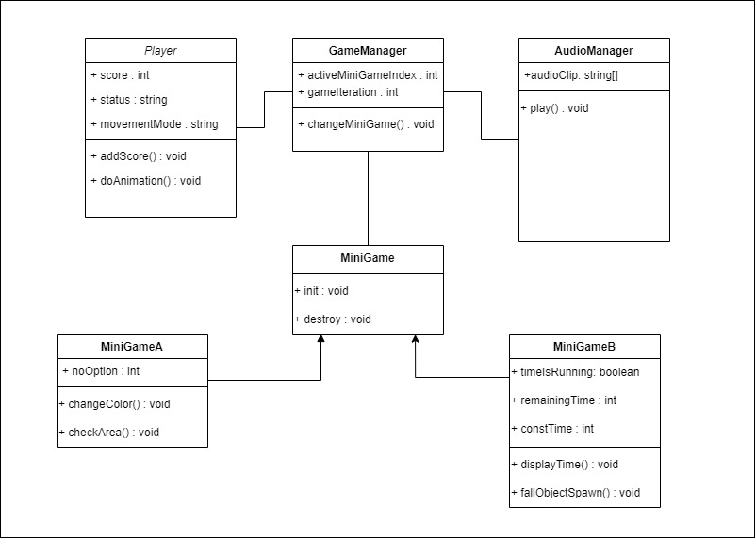

Gambar 6 Class Diagram

* 1. Material Collecting
     1. Objek 2D

Aset gambar dua dimensi yang digunakan pada pembuatan gim ini dijelaskan pada Tabel 7.

Tabel 7 Daftar objek dua dimensi

| No | Gambar | Deskripsi |
| --- | --- | --- |
| 1 |  | Gambar player yang akan digerakkan oleh pemain. Terdapat tiga varian warna. |
| 2 |  | Gambar mobil yang akan menjadi pertanyaan serta opsi jawaban yang harus dipilih oleh pemain. Disediakan enam varian warna. |
| 3 |  | Gambar buah-buahan yang harus ditangkap pemain. Terdapat empat varian buah yaitu : jeruk, strawberry, pisang dan apel |
| 4 |  | Gambar tulang yang harus dihindari oleh pemain. Terdapat dua varian yaitu tulang ikan dan tulang ayam. |
| 5 |  | Gambar mahkota yang akan disematkan di atas objek player pada saat permainan berakhir jika mendapatkan skor tertinggi. |

* + 1. Suasana dan Latar Belakang

Latar belakang ditambahkan agar pemain merasakan pengalaman berada dalam suasana permainan yang menyenangkan. Latar belakang serta gambar tanah sebagai pijakan pemain ditampilkan pada Gambar 7 dan Gambar 8.



Gambar 7 Latar belakang langit dan awan diambil dari “Pixel Skies DEMO Background pack” Asset Package oleh Digital Moons



Gambar 8 tanah pijakan / ground diambil dari “2D Platformer” Asset Package oleh Artyom Zagorskiy

* + 1. Font

Untuk memberikan kesan yang tidak serius, jenis *font-family* yang dipilih adalah Sans Serif, dengan *font* yang spesifik adalah “Super Milk”.



Gambar 9 Character set font Super Milk

* + 1. Suara

Suara ditambahkan ke dalam permainan agar suasana permainan memberikan pengalaman lebih nyata kepada pemain. Daftar suara yang ditambahkan ke permainan dijelaskan pada Tabel 8

Tabel 8 Daftar suara

| No | Nama File | Deskripsi |
| --- | --- | --- |
| 1 | BGM.wav | Musik latar yang diputar selama permainan berlangsung. Musik diputar secara berulang. |
| 2 | Jump.wav | Suara yang dimainkan ketika pemain melakukan lompatan. |
| 3 | PickUp.wav | Suara yang dimainkan ketika pemain berhasil memilih opsi yang benar pada mini game pertama, dan berhasil menangkap buah-buahan pada mini game kedua. |

* 1. Implementasi (*Assembly*)
     1. Implementasi Mini Game A

Seperti yang disampaikan pada poin sebelumnya, mini game pertama game mengharuskan pemain untuk memilih opsi warna mobil yang sesuai dengan melaju ke arah mobil yang dianggap memiliki warna yang sama. Varian pilihan opsi ditampilkan pada Gambar 10 dan Gambar 11

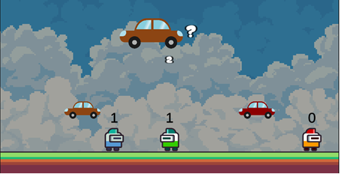

Gambar 10 Mini game A dua opsi

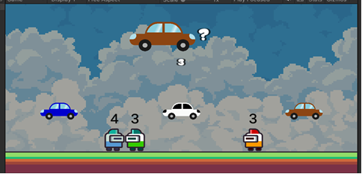

Gambar 11 Mini game A tiga opsi

* + 1. Implementasi Mini Game B

Pada Gambar 12 ditampilkan alur permainan mini game kedua di mana pemain harus menangkap buah-buahan dan menghindari tulang-belulang. Tambahan efek apabila pemain mengenai tulang ditampilkan pada Gambar 13.

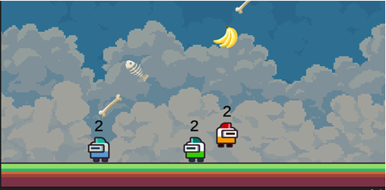

Gambar 12 Tampilan mini game B

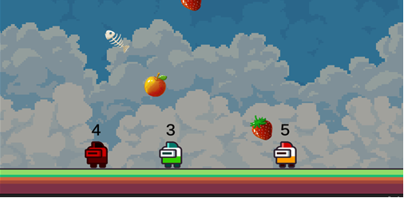

Gambar 13 Tampilan mini game B : Player mengambil tulang

* + 1. Implementasi View Recap Score

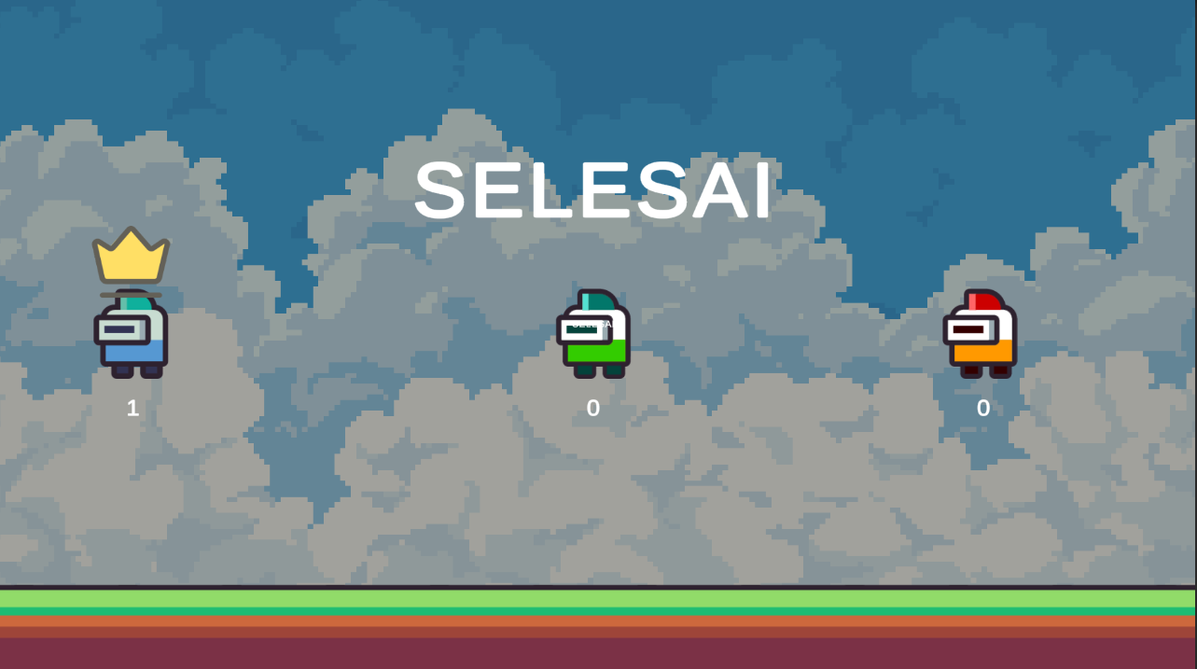

Gambar 14 Tampilan rekap score

Gambar 14 menunjukkan tampilan saat permainan berakhir dengan menampilkan skor masing-masing player. Gambar mahkota disematkan pada player 1 (berwarna biru) karena mendapatkan skor tertinggi.

## Pengujian

Tahap pengujian dilakukan untuk memastikan bahwa hasil perancangan serta implementasi sudah sesuai dan dapat digunakan oleh pengguna. Pada pengerjaan skripsi ini, metode pengujian yang dilakukan dengan menggunakan *Black box testing.*

* + 1. Pengujian Navigasi

Tabel 9 Pengujian navigasi

| Kelas Uji | Skenario Uji | Hasil Yang Diharapkan | Kesimpulan |
| --- | --- | --- | --- |
| Navigasi | Player 1 menekan tombol huruf A | Objek karakter player 1 bergerak ke kiri | BERHASIL |
| Player 1 menekan tombol huruf W | Objek karakter player 1 bergerak ke kanan | BERHASIL |
| Player 1 menekan tombol huruf D | Objek karakter player 1 bergerak melompat ke atas | BERHASIL |
| Player 1 menekan tombol huruf S | Tidak ada pergerakkan pada obyek player 1 | BERHASIL |
| Player 2 menekan tombol huruf J | Objek karakter player 2 bergerak ke kiri | BERHASIL |
| Player 2 menekan tombol huruf I | Objek karakter player 2 bergerak ke kanan | BERHASIL |
| Player 2 menekan tombol huruf L | Objek karakter player 2 bergerak melompat ke atas | BERHASIL |
| Player 2 menekan tombol huruf K | Tidak ada pergerakkan pada obyek player 2 | BERHASIL |
| Player 3 menekan tombol panah atas | Objek karakter player 3 bergerak ke kiri | BERHASIL |
| Player 3 menekan tombol panah kiri | Objek karakter player 3 bergerak ke kanan | BERHASIL |
| Player 3 menekan tombol panah kanan | Objek karakter player 3 bergerak melompat ke atas | BERHASIL |
| Player 3 menekan tombol panah bawah | Tidak ada pergerakkan pada obyek player 3 | BERHASIL |

* + 1. Pengujian Mini Game A

Tabel 10 Pengujian mini game A

| Kelas Uji | Skenario Uji | Hasil Yang Diharapkan | Kesimpulan |
| --- | --- | --- | --- |
| Mini Game A | Player mendekati area opsi dengan warna yang benar | Skor bertambah 1 | BERHASIL |
| Suara PickUp.wav berbunyi | BERHASIL |
| Player mendekati opsi dengan warna yang salah / menjauhi warna yang salah | Skor tetap | BERHASIL |
| Player memainkan mini game A hingga berganti ke mini game B | Permainana menampilkan opsi pilihan lebih dari dua | BERHASIL |
| Permainana mengganti mode ke mini game B | BERHASIL |

* + 1. Pengujian Mini Game B

Tabel 11 Pengujian mini game B

|  |  |  |  |
| --- | --- | --- | --- |
| Kelas Uji | Skenario Uji | Hasil Yang Diharapkan | Kesimpulan |
| Mini Game B | Player menangkap buah-buahan yang jatuh | Skor bertambah 1 | BERHASIL |
| Suara PickUp.wav berbunyi | BERHASIL |
| Player menangkap tulang-belulang yang jatuh | Skor tetap | BERHASIL |
| Objek plauer berkedip warna merah selama lima detik | BERHASIL |
| Player menangkap buah-buahan saat terkena efek tulang-belulang | Permainana menampilkan opsi pilihan lebih dari dua | BERHASIL |

* + 1. Pengujian Rekap Skor

Tabel 12 Pengujian rekap skor

|  |  |  |  |
| --- | --- | --- | --- |
| Kelas Uji | Skenario Uji | Hasil Yang Diharapkan | Kesimpulan |
| Rekap Skor | Player 1 mendapatkan skor tertinggi | Gambar mahkota disematkan di atas gambar objek player 1 | BERHASIL |
| Player 2 mendapatkan skor tertinggi | Gambar mahkota disematkan di atas gambar objek player 2 | BERHASIL |
| Player 3 mendapatkan skor tertinggi | Gambar mahkota disematkan di atas gambar objek player 3 | BERHASIL |
| Player 1 dan Player 2 sama-sama mendapatkan skor tertinggi | Gambar mahkota disematkan di atas gambar objek player 1 dan player 2 | BERHASIL |
| Player 1 dan Player 3 sama-sama mendapatkan skor tertinggi | Gambar mahkota disematkan di atas gambar objek player 1 dan player 3 | BERHASIL |
| Player 2 dan Player 3 sama-sama mendapatkan skor tertinggi | Gambar mahkota disematkan di atas gambar objek player 2 dan player 3 | BERHASIL |
| Ketiga player mendapatkan skor yang sama | Gambar mahkota disematkan di atas gambar objek player 1, player 2 maupun player 3 | BERHASIL |

* + 1. Pengujian Reset

Tabel 13 Pengujian Reset

|  |  |  |  |
| --- | --- | --- | --- |
| Kelas Uji | Skenario Uji | Hasil Yang Diharapkan | Kesimpulan |
| Reset | Player menekan tombol ESCAPE selama 3 detik | Permainan kembali ke awal | BERHASIL |

## Distribution

Pendistibusian game ini dilakukan dengan melalukan *build* pada Unity Game Engine yang menghasilkan folder berisi semua *resource* yang diperlukan dan sebuah *file* berformat .exe untuk menjalankan permainan. Pengguna dapat menyalin hasil *build* tersebut dan menaruh serta menjalankan game pada perangkat masing-masing.

* 1. Evaluasi

Untuk melakukan evaluasi terhadap game yang dibangun serta tujuan pembuatan laporan skripsi ini, maka Penulis melakukan evaluasi dengan melakukan uji coba pengguna anak usia dini sebagai responden dengan mengunjungi PAUD Anggrek HI 21 Desa Tanimulya, Kecamatan Ngamprah Kabupaten Bandung Barat. Jumlah responden yang terkumpul adalah tiga puluh orang dengan rentang usia empat sampai lima tahun. Responden diminta untuk memainkan permainan dengan alur permainan yang dijelaskan pada Tabel 14

Selama para responden memainkan game, Penulis mengobservasi perilaku dan kejadian selama sesi berlangsung. Kemudian, responden diberikan beberapa pertanyaan setelah mencoba game yang telah dibangun. Pertanyaan dibuat dengan skala likert tiga opsi agar memudahkan responden anak usia dini dalam memberikan jawaban. Hasil pengolahan data responden ditampilkan pada Tabel 15

Tabel 14 Skema level game pengujian

| No iterasi | Mini Game | Durasi | Keterangan |
| --- | --- | --- | --- |
| 1 | A | 20 detik | Jumlah opsi : 2 |
| 2 | B | 10 detik | Nilai kecepatan jatuh : 2.05 |
| 3 | A | 15 detik | Jumlah opsi : 2-3 |
| 4 | B | 10 detik | Nilai kecepatan jatuh : 2.35 |
| 5 | A | 15 detik | Jumlah opsi : 2-3 |
| 6 | B | 10 detik | Nilai kecepatan jatuh : 2.65 |
| 7 | A | 10 detik | Jumlah opsi : 3 |
| 8 | B | 10 detik | Nilai kecepatan jatuh : 2.95 |
| 9 | A | 10 detik | Jumlah opsi : 3 |
| 10 | B | 10 detik | Nilai kecepatan jatuh : 3.25 |

Tabel 15 Rekapitulasi jawaban responden

| No | Pertanyaan | Jawaban | | |
| --- | --- | --- | --- | --- |
| YA | RAGU-RAGU | TIDAK |
| 1 | Apakah game mudah untuk dimainkan? | 26 | 3 | 1 |
| 2 | Apakah tampilannya menarik? | 28 | 1 | 1 |
| 3 | Apakah suaranya menarik? | 20 | 10 | 0 |
| 4 | Apakah pengguna belajar mengenal perbedaan warna? | 16 | 14 | 0 |
| 5 | Apakah pengguna belajar membedakan objek? | 20 | 9 | 1 |
| 6 | Apakah senang karena bisa bermain dengan teman di satu tempat? | 24 | 6 | 0 |

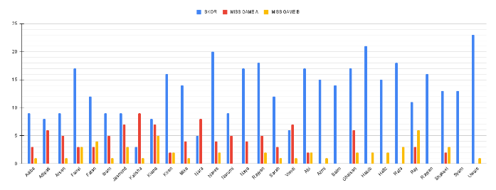

Gambar 15 Grafik perolehan skor setiap responden

Berdasarkan jawaban responden pada Gambar 15, maka 86,67% anak merasa permainan mudah untuk dimainkan. Sedangkan pertanyaan kedua menunjukkan 93,3% anak merasa tampilan pada game menarik. Adapun sebesar 66,67% anak merasa suara pada game menarik serta dapat belajar membedakan objek. Untuk pertanyaan keempat, sebesar 53.33% anak merasa dapat belajar membedakan warna. Terakhir, 80% anak menikmati suasana bisa bermain bersama teman-temannya di sesi uji coba.

Dari hasil pencatatan perolehan skor, skor terbesar yang dihasilkan adalah dua puluh tiga sedangkan skor terkecil adalah tiga. Dengan skor rata-rata 13,13 , sebanyak lima belas anak berhasil mendapatkan skor di atas rata-rata, dengan detail enam anak di kelompok usia empat tahun, serta sembilan anak di kelompok usia lima tahun.

Hasil pencatatan kesalahan, menunjukkan rata-rata kesalahan memilih opsi pada mini game A adalah 3,43 kali. Untuk mini game A, sebanyak enam belas anak menyelesaikan game dengan salah memilih opsi di bawah rata-rata yaitu lima anak dari kelompok usia empat tahun, dan sebelas anak dari kelompok usia lima tahun. Sedangkan untuk mini game B, rata-rata kesalahan mengambil objek adalah 1,67 dan menunjukkan empat belas anak berhasil menghindari objek yang tidak boleh diambil dengan masing-masing kelompok usia sebanyak tujuh anak.

# PENUTUP

* 1. Kesimpulan

Berdasarkan implementasi, pengujian kepada pemain serta observasi yang telah dilaksanakan, maka dapat disimpulkan bahwa :

1. Metode pembangunan sistem MDLC dapat digunakan sebagai metode pembuatan game anak usia dini. Sebanyak 86,67% responden merasa aplikasi yang dibuat mudah untuk dimainkan serta 93,3% anak merasa tampilan pada game menarik. Sehingga, dapat disimpulkan game yang dibuat dapat dimainkan oleh anak usia dini.
2. Game yang dibangun telah mengembangkan kognitif aspek visual dengan responden sebesar 66,67% belajar membedakan objek dan 53.33% anak merasa dapat belajar membedakan warna. Hal ini telah mengembangkan kognitif anak di tingkat pertama untuk mengingat warna dan objek pada level pertama Taksonomi Bloom maupun Taksonomi Bloom revisi.
3. Pada penelitian kali ini, mekanisme multi player couch game dibuat dengan mekanisme controller satu keyboard dari beberapa opsi yang ada. Hal tersebut dimaksudkan agar meningkatkan interaksi sosial antar pemain dengan hasil sebanyak 80% responden menikmati suasana bisa bermain bersama teman-temannya**.**
   1. Saran

Untuk meningkatkan gim yang lebih menarik, beberapa hal yang dapat dikembangkan dari aplikasi yang telah ada diantaranya :

1. Pengembangan fitur Add Player supaya dalam satu sesi anak atau pengguna yang bermain menjadi lebih banyak.
2. Menambahkan fitur controller di luar keyboard.
3. Menambahkan fitur untuk penyesuaian kesulitan apabila dalam satu iterasi mini game terlalu banyak player yang memilih jawaban salah ataupun memperlambat countdown serta kecepatan permainan.

**DAFTAR PUSTAKA**

Abubakar, R. (2021). *Pengantar Metodologi Penelitian.* Yogyakarta: SUKA-Press UIN Sunan Kalijaga.

Aebischer, M. (2017). Hidden in Plain Sight.

Ario, R. (2020, Oktober 15). *Timlo.net*. (PT Tinular Media Solo) Dipetik November 2022, dari https://timlo.net/baca/115867/jumlah-unduhan-aplikasi-di-google-play-capai-28-miliar

Badan Pusat Statistik. (20202). *Profil Anak Usia Dini 2020.* Jakarta: Badan Pusat Statistik.

Bahrulinnisa, F. C., Nurpratiwiningsih, L., & Tarudin, M. (2o23). Analisis Masalah Perkembangan Kognitif Murid Dalam Penerapan Kurikulum Merdeka. *Jurnal Ilmiah Wahana Pendidikan, 9*(19), 295-302.

Bailey, D. (2021, Februari 12). *PC Games N*. Dipetik November 2022, dari https://www.pcgamesn.com/steam/total-games

Damanik, & Vembriando, Y. (2019). Pembuatan Multiplayer Game Unblock Parking.

Diharjo, W., Sani, D. A., & Arif, M. F. (2020). Game Edukasi Bahasa Indonesia Menggunakan Metode Fisher Yates Shuffle Pada Genre Puzzle. *INTEGER: Journal of Information Technology, 5*(2), 23-35.

Foxman, M. (2019). United We Stand: Platforms, Tools and Innovation With the Unity Game Engine. *Social Media + Society, 5*(4).

Garcia, M. B., & Rull, V. M. (2022). Promoting Social Relationships Using a Couch Cooperative Video Game : An Empirical Experiment With Unacquainted Players. *International Journal of Gaming and Computer-Mediated Simulations, 14*(1), 30-47.

Gunawan, I., & Palupi, A. R. (2012). TAKSONOMI BLOOM – REVISI RANAH KOGNITIF : KERANGKA LANDASAN UNTUK PEMBELAJARAN,. *Premiere Educandum : Jurnal Pendidikan Dasar dan Pembelajaran, 2*(2), 98-117.

Hai Online. (2016, Agustus 27). *hai.grid.io*. (Kompas Gramedia) Dipetik November 2022, dari https://hai.grid.id/read/07569907/berapa-banyak-sih-jumlah-aplikasi-di-app-store-di-tahun-2020-

Humaida, R. T., & Suyadi. (2021). Pengembangan Kognitif Anak Usia Dini melalui Penggunaan Media Game Edukasi Digital Berbasis ICT. *Aulad : Journal on Early Childhood, 4*(2), 78-87.

Jungherr, A., & B, S. .. (2022). The Extended Reach of Game Engine Companies: How Companies Like Epic Games and Unity Technologies Provide Platforms for Extended Reality Applications and the Metaverse. *Social Media + Society, 8*(2).

Lauwaert, M. (t.thn.). Get up and play! 48-63.

M.Ag, D. H. (2016). *Pengembangan Kognitif Anak Usia Dini.* Medan: Perdana Publishing.

Makassar, U. N. (t.thn.). *LMS SYAM-OK UNM.* Dipetik Juli 2024, dari https://lms.syam-ok.unm.ac.id/pluginfile.php/453916/mod_resource/content/1/PERTEMUAN%2012%20Instrumen%20Penelitian%20Kualitatif.pdf#:~:text=Angket%20ini%20memang%20banyak%20digunakan,sepeti%20halnya%20saat%20wawancara%20langsung.

Mongi, L. S., Lumenta, A. S., & Sambul, A. M. (2018). Rancang Bangun Game Adventure of UnsratMenggunakan Game Engine Unity. *E-Journal Teknik Informatika , 14*(1), 1-11.

Mustika, Sugara, E. P., & Pratiw, M. (2017). Pengembangan Media Pembelajaran Interaktif dengan Menggunakan Metode Multimedia Development Life Cycle. *JOIN (Jurnal Online Informatika), 2*(2), 121-126.

Novitasari, Y. (2018). Analisis Permasalahan Perkembangan Kognitif Anak Usia Dini. *PAUD Lecture : Jurnal Pendidikan Anak Usia Dini, 2*(1), 82-90.

Nugroho, A. H., & Komarudin, R. (2018). Pengembangan Game Puzzle Berbasis Android sebagai Media Edukasi Pengenalan Pahlawan Nasional. *INFORMATICS FOR EDUCATORS AND PROFESSIONALS, 2*(2), 149-158.

Putri, A. R., Hafizhah, A., Rahmah, F. H., Muslikhah, R., & Nabila, S. (2021). Pemodelan Diagram UML Pada Perancangan Sistem Aplikasi Konsultasi Hewan Peliharaan Berbasis Android (Studi Kasus: Alopet). *Jurnal Ilmu Komputer dan Bisnis (JIKB), XII*(2), 130-139.

*Urban Dictionary*. (t.thn.). Dipetik 2023, dari https://www.urbandictionary.com/define.php?term=Couch%20Game